Le revenu d’un pays

Le PIB - le mesure total généré dans un pays, elle mesure aussi l'excellence du bien-être économique de la société.
Cette statistique mesure deux choses simultanément :
Revenu total de tous les agents économiques
La dépense totale effectuée pour acheter tous les biens et services produits
Dépenses totale = revenus totale
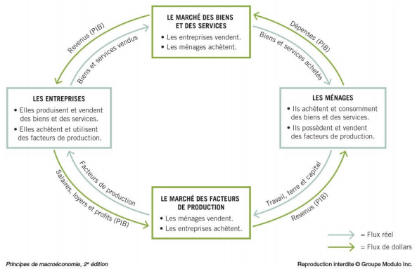
Le dénominateur commun à tout ce que l'on produit est la valeur marchande (le prix de vente)
Le PIB est générale et englobe tous les biens et les services produits dans l'économie et vendus légalement sur les marchés
La valeur marchande des services d'habitation : les logements locatifs et les proriétés
Exclut les biens produits produits et consommés à la maison et qui ne sont pas commercialisés.
Les biens et les services
Comptabilise à la fois des biens (tangibles) et des services (intangibles)
Bien intermédiaire : un bien utilisé afin de fabriqué un autre produit (ex. Le papier utilisé afin de faire des cartes d'affaires)
Bien final : un bien à la fin d'une chaîne de production (ex. Les cartes d'affaires produites avec le papier, un bien intermédiaire). La valeur marchande d'un bien correspond à la valeur du bien intermédiaire.
Il y a deux exceptions à ce principe
Les biens intermédiaires produits et stockés
Les biens intermédiaires exportés
Le PIB tient compte de biens et services produits durant une période donnée, mais il ne tient pas compte de bien produits antérieurement.

Le PIB (Y) est divisé en quatre composantes: la consommation (C), l'investissement (I), les dépenses publiques (G), les exportations nettes (XN)
Y = C+I+G+XN
Consommation : biens et services achetés par les ménages, à l'exception de l'acquisition de maisons neuves.
Investissement : achats d'équipements, de stocks et d'infrastructures, y compris l'achat de maisons neuves par les ménages.
Dépenses publiques : achats de biens et de services courants effectués par les différents paliers du gouvernement
Exportations nettes : différences entre les achats, faits par les étrangers, de beins et de services produits dans le pays et les achats
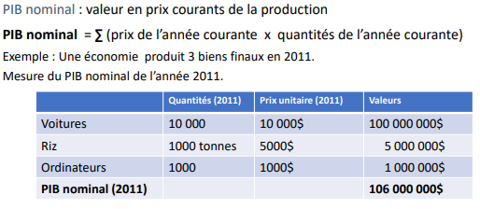
Si le PIB augmente d'une année à l'autre soit:
Accroissement de la production des biens et des services
Augmentation des prix de ces biens et de ces services
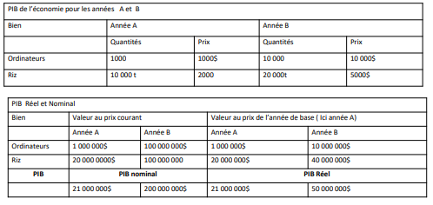
Déflateur du PIB (indice implicite des prix du PIB) : mesure du niveau général des prix, calculé comme le rapport du PIB nominal et du PIB réel, multiplié par 100

La macro se préoccupe essentiellement de comprendre les facteurs expliquant la croissance à long terme et à court terme du PIB d'un pays. Les économistes et les décideurs ont besoin de fonder leur jugement sur des données concrètes. La quantification, à l'aide de statistiques telles que le PIB, constitue une première étape vers la science macroéconomique.

